八年级物理(上)期中测试题
学校： 班级： 姓名： 考号：

………………○……密……○……封……○……线……○……内……○……不…○……准……○…-…答……○……题……○………………
一、选择题（每题3分 共45分）
1、下列事例中，属于声音传递能量的是（ ）
A．铁路工人用铁锤敲击铁轨判断有没有裂缝 B．医生用听诊器听病人的呼吸和心跳
C．医生用超声波给病人做碎石 D．我国次声波站探知到某国的核武器试验
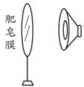
2、如图所示，用肥皂膜模拟人耳的鼓膜．在探究人耳怎样听到声音的实验中，当喇叭发声时，不能说明的是（ ）
A．静止不动
B．振动
C．一直向左运动
D．一直向右运动
3、一种声波从空气里里传播到水中，它的传播速度将（ ）
A．变大 B．变小 C．不变 D．不能确定
4、下列物体的运动可近似看成匀速直线运动的是( )
A机械表指针的运动 B.离开脚后在草地上滚动的足球
C.站在自动扶梯上的乘客的运动 D.正在进站的火车
5、在同一架钢琴上，弹奏C调“3（mi）”和“1（dou）”这两个音，以下说法正确的是：
A. 音调一定不同 B. 音色一定不同
C. 响度一定不同 D. 音调、音色和响度都不同
6、夏天，小丽从冰箱里拿出一瓶饮料，不一会儿，她发现瓶壁上出现了小水珠，下列与此现象相同的是（ ）
A．夏天，揭开冰棒纸后看见冰棒冒“白气” B．寒冷冬天，冰冻衣服变干
C．加在饮料中的冰块化成水 D．日出雾散
7、下列关于声音的说法中正确的是（ ）
A“震耳欲聋”，说明声音的音调高 B振动的物体都会发出声音
C空气中声速跟音调有关 D物体振动的次数叫频率
8、小明利用最小分度值为1mm的刻度尺测量一个物体的长度，三次测量的数据分布为2.45cm、2.44cm、2.44cm，则测量结果应记为（ ）
A．2.443cm B．2.45cm C．2.44cm D. 2.4cm
9、PM2.5是指大气中直径小于或等于2.5μm的颗粒物，单个PM2.5是隐藏在空气的浮尘中，容易被吸人人的肺部造成危害，下列关于PM2.5颗粒物直径的单位换算正确的是（ ）
A、2.5 um=2.5×10-6cm B、2.5um=2.5 um×10-6m
C、2.5 um= 2.5 ×10-9m D、2.5um=2.5 ×10-5dm
10、小华同学骑自行车沿河堤向上游行进，感觉无风，但堤上柳树的枝叶却在随风飘拂，此时的风向是（ ）
A．向下游 B．向上游 C．向对岸吹去 D．从对岸吹来
11、位于市中心的商业大楼建有观光电梯，乘客在随电梯竖直上升的过程中，可透过玻璃欣赏
到楼外美丽的城市景色．分析这一过程，下列说法不正确的是（ ）
- 以地面为参照物，乘客是运动的
B.以电梯为参照物，乘客是静止的
C.以地面为参照物，电梯是静止的
D.以乘客为参照物，地面是运动的
12、同学在测量记录过程中忘记写单位，在他的记录数据中，哪一个数据的单位是厘米（ ）
A. 一枝新铅笔的长度：1.75 B. 一本英文字典的厚度：35
C. 一枚壹角硬币的厚度：0.24 D. 一名男同学的身高：170
13、一冰雕作品.家住哈尔滨市里的小明同学发现，当地气温持续在0℃以下，但冰雕作品会一天天变小，只是由于冰雕作品发什么了什么物态变化（ ）
A．汽化 B．液化 C．升华 D．凝华
14、热现象在一年四季中随处可见，下列说法中正确的是( )
A.春天的早晨经常出现大雾，这是凝华现象
B.夏天揭开冰棒包装后会看到冰棒冒“白气”，这是升华现象
C.秋天的早晨花草上出现小露珠，这是液化现象[来源:学科网]
D.初冬的早晨地面上会出现白色的霜，这是凝固现象
15、 在0℃的环境中，把一块0℃的冰投入到0℃的水中，将会发生的现象是
A．冰有少部分熔化 B．水有少部分凝固
C．冰全部熔化 D．冰和水的原有质量不变
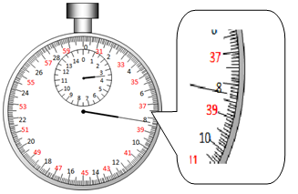
二、填空（每空1分，共20分）
16温度计示数如下图所示，为
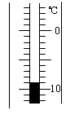
17、如右图，机械停表的示数是

18、在学校的田径运动会的百米赛跑中，张华同学和刘海同学正在奋力的向终点奔跑，这时同学们说刘海跑的快；比赛结束后裁判员最终判张华同学获得冠军；本次比赛中同学说刘海快是相同时间比 ，比赛结束后裁判判断张华获得冠军是相同路程比
19、小华在家里修理厨房里的桌子时，不停的有敲击物体的声音发出，为了使隔壁的小明学习时避免干扰，小华采取了三种方案：①把房间、厨房门窗关严；②嘱咐小明暂时用耳机塞住耳朵③在被敲的地方垫一块抹布；。上述三种方案中，第一种是在 处减弱噪声；第二种是在 中减弱；第三种是在 处减弱噪声。
20、 坐在甲车里的人，看见路边树木向北运动，他是以 为参照物.他看到并排的乙车静止，若以树为参照物，乙车是向 运动的。
21、 在物理学中，音调只能用高、低表示，响度只能用大、小或强、弱表示。而在日常生活中所说的高、低，有时指音调，有时指响度。下列表述中的高、低，哪些表示音调，哪些表示响度？
① 学校举行的歌咏比赛中，同学们在舞台上引吭高歌。
② 在班会上，班主任强调在教室内、走廊上不准高声喧哗。
③ 《青藏高原》这首歌音调太高了，我唱不下来。
④ 小华和小明在放学的路上，边走边高谈阔论着周末要去什么地方玩。
表示音调的是 ，表示响度的是 _____（填序号）。
22、.蝴蝶在飞行时不停地扇动翅膀，但我们不能听到蝴蝶扇翅膀的声音，这是因为蝴蝶扇翅膀的
低。“未见其人，先闻其声”是根据声音的______来辨别的。
23、气体液化有两种方法：石油液化气是通过 的方法使气体液化装入钢瓶中的；冬天戴眼镜的人从寒冷的室外走进温暖的室内时，镜片上会出现一层水雾而变模糊，这是通过 的方法使水蒸气液化形成的。
24、我国古书《梦溪笔谈》中记载：行军宿营，士兵枕着牛皮制的箭筒睡在地上，能及早听到夜袭的敌人马蹄声，其原因是_______能够传声，且比空气传声的速度_________.
25、.单位换算： 2h15min = s 108km/h= m/s
26、人们以 为单位来表示声音强弱的等级。人耳听到的声音频率有一定的范围，人们把 的声音叫做超声波。
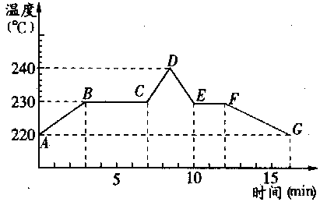
三、实验探究（每空2分，共20分）
第31题图
27、如图所示，是锡的熔化和凝固的图象，根据图象回答：
（1） 锡的熔点是______。
（2） 在BC段，锡处于____________态。它熔化过程中要______热，但温度_______。
8.做“观察水的沸腾”实验时：[来源:Zxxk.Com]
（1）实验使用的温度计是根据液体的 规律制成的。[来源:Zxxk.Com]
（2）每隔1min记录温度计示数（见下表），直到水沸腾一段时间后停止读数，根据表中的数据在图乙中画出水温随时间变化的图像。
时间t/min | 0 | 1 | 2[来源:学科网ZXXK] | 3 | 4 | 5 | 6[来源:学科网ZXXK] | 7 | 8 | 9
温度T/℃ | 90 | 92 | 94 | 96 | 98 | 99 | 99 | 99 | 99 | 99
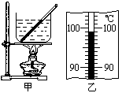
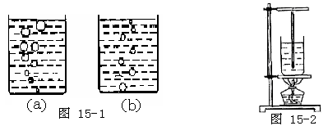
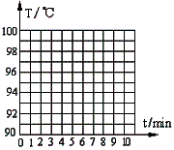

甲 乙 丙

（5）他们观察到水沸腾时的现象应该是图中的 图。从实验可得出，液体在沸腾过程中要
热，但温度 ；实验测出水的沸点为 ℃。
四、计算题（第一题）
1、一座大桥长2400米。一列火车以900米每秒的速度通过大桥，从车头上桥到车尾离开桥共需要
3分钟。问这列火车长多少米？

2、科学工作者为了测量海底某处的深度，向海底垂直发射超声波，经过6s收到回声信号，由此可知此处海底的深度是多少米？（超声波在海水中传播的速度是1500米/秒）

